25.06.2013 / ES

Estándar-FCI N° 235

GRAN DANÉS
(Deutsche Dogge)
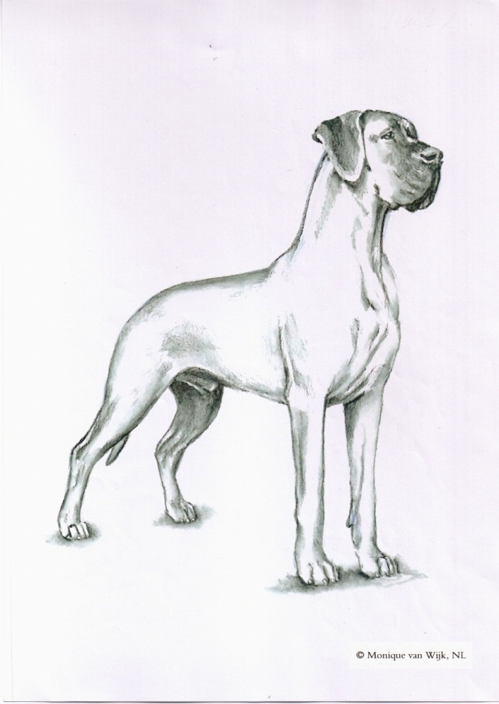

Esta ilustración no muestra necesariamente el ejemplo ideal de la raza.

TRADUCCIÓN: Sra. Brígida Nestler.
Supervisión Técnica: Sr. Miguel Ángel Martínez.

ORIGEN: Alemania.

FECHA DE PUBLICACIÓN DEL ESTÁNDAR OFICIAL VÁLIDO: 08/10/2012.

UTILIZACIÓN: Perro de guardia y protección, perro de compañía.

CLASIFICACIÓN FCI: Grupo 2 Perros tipo Pinscher Schanuzer-
Molosoides-Perros
tipo montaña y
Boyeros suizos.
Sección 2.1 Molosoides de tipo
Dogo.
Sin prueba de trabajo.

BREVE RESUMEN HISTÓRICO: Como antecesor del actual Gran Danés se debe considerar al antiguo Bullenbeißer como así también a los Hatz y Saurüden que eran el intermedio entre el fuerte Mastiff de estampa inglesa y un lebrel ágil y versátil. En un principio se entendía bajo la palabra dogo a un perro grande y fuerte que no pertenecía a ninguna raza en particular. Más adelante se denominaban Dogo Ulmer, Dogo Inglés, Dogo Danés, Hatzrüde, Saupacker y Gran Dogo a distintos tipos de perros según su color y tamaño.

En el año 1878, en Berlín, un comité integrado por siete personas bajo la presidencia del Dr. Bodinus resolvieron reunir todas las variedades antes mencionadas bajo el nombre de “Dogo Alemán”. Esto fue la base de la crianza para una raza alemana independiente.
En el año 1880 con motivo de una exposición en Berlín se estableció por primera vez un estándar para la raza el cuál es cuidado por el “Deutschen Doggen Club 1888 e.V.“ Con el correr del tiempo fue modificado en varias oportunidades. Su formato actual cumple con los requisitos de FCI.

APARIENCIA GENERAL: El Gran Danés reúne en su apariencia general aristocrática una estructura corporal fuerte en conjunto con orgullo, fuerza y elegancia. La sustancia junto a su nobleza y armonía en su apariencia con el trazado de sus líneas bien proporcionado, una cabeza especialmente expresiva dan al observador la imagen de una noble estatua. No es ni demasiado elegante ni burda. La diferencia entre los sexos está claramente definida. Es el Apolo ente las razas caninas.
.
PROPORCIONES IMPORTANTES: Su estructura es casi cuadrada, especialmente en los machos. Las hembras pueden tener el cuerpo algo más largo.

TEMPERAMENTO / COMPORTAMIENTO: Amigable, cariñoso y devoto de su amo. Ante los extraños puede ser algo reservado. Se requiere un perro de compañía, familiar, seguro de sí mismo, no asustadizo, fácil de manejar y educar con un alto umbral de estimulación, sin ser agresivo.

CABEZA
En armonía con su apariencia general, alargada, estrecha, significativa pero no en forma de cuña. Expresiva, finamente cincelada (en especial en la zona debajo de los ojos). La distancia entre la punta de la nariz hasta el stop y desde el stop hasta el occipucio levemente marcado debe ser en lo posible la misma. La línea superior del hocico y del cráneo definitivamente deben ser paralelas. Vista desde adelante la cabeza debe tener una apariencia estrecha y la caña nasal en lo posible debe ser ancha.

REGIÓN CRANEAL
Cráneo: Los arcos superciliares bien desarrollados pero sin ser protuberantes.
Stop: Claramente definido.

REGIÓN FACIAL
Trufa: Bien desarrollada, más ancha que redonda (ventanas nasales bien abiertas).
Debe ser de color negro a excepción del Gran Danés manchado blanco y negro. En estos se desea una trufa negra y se tolera una trufa con manchas negras o color carne. En perros azules la trufa es del color de la antracita (negro diluido).
Hocico: Profundo y en lo posible rectangular. No puntiagudo o con belfos demasiado escasos o sobresalientes. Comisura labial bien marcada. Belfos de pigmentación oscura. En el Gran Danés manchado negro y blanco se deben tolerar belfos no completamente pigmentados o de color carne. El puente nasal nunca debe ser cóncavo, convexo o descendente hacia adelante.
Mandíbulas/Dientes: Maxilares anchos y bien desarrollados. Mordida en tijera, fuerte, sana y competa. (42 dientes según fórmula dentaria). Se tolera la falta de P1 de la mandíbula inferior. Son absolutamente indeseadas todas las desviaciones de una completa mordida en tijera.
Mejillas: Los músculos de las mejillas solo levemente marcados y de ninguna manera protuberantes.
Ojos: De tamaño medio con una expresión vivaz, inteligente y amigable. En lo posible oscuros, de forma almendrada con párpados bien adherentes. Su colocación no demasiado separada ni deben ser ojos de forma alargada. Son indeseables ojos claros, punzantes y ojos de color amarillo ámbar. En el Gran Danés azul se permiten ojos algo más claros. En el Gran Danés manchado negro y blanco se deben tolerar ojos claros u ojos de color indefinido.
Orejas: Por naturaleza colgantes, inserción alta, tamaño medio con su borde frontal apoyado sobre las mejillas. No deben tener una inserción demasiado alta o demasiado baja o separadas o planas a los lados.

CUELLO: Largo, seco, musculoso. No debe ser corto o grueso. Inserción bien desarrollada, estrechándose levemente hacia la cabeza y su línea superior arqueada. Porte erguido, algo inclinado oblicuamente hacia adelante pero no formando un cuello de venado. Es indeseada demasiada piel suelta o papada.

CUERPO
Cruz: Es el punto más alto de un cuerpo robusto. Se forma por las escápulas que sobrepasan el proceso espinal.
Dorso: Corto y firme, en una línea casi recta con una imperceptible caída hacia atrás. En ningún caso ascendente hacia el posterior o demasiado largo.
Lomo: Ligeramente arqueado, ancho, bien musculado.
Grupa: Ancha, con fuerte musculatura, ligeramente caída desde el sacro hasta la inserción de la cola con la cual se fusiona imperceptiblemente. La grupa nunca debe caer abruptamente o ser completamente plana.
Pecho: Alcanza hasta la articulación de los codos. Costillas bien arqueadas extendiéndose hacia atrás. Pecho de buen ancho y profundidad con un antepecho bien desarrollado sin que el esternón esté demasiado marcado. Las costillas no deben ser planas ni en forma de tonel.
Línea inferior y abdomen: Vientre retraído bien hacia la parte posterior, formando una línea curva moderada con la porción inferior del tórax. No se desea en las hembras que conserven un vientre flojo luego de la preñez.

COLA: Alcanza hasta la articulación tibio-tarsiana, no debe ser ni demasiado larga no demasiado corta. La inserción alta y ancha, no debe ser ni demasiado alta ni demasiado baja como tampoco demasiado gruesa. Se afina de forma pareja hacia el final. En reposo cuelga hacia abajo formando una curva natural. Cuando está excitado o durante el movimiento un leve porte de sable pero no en forma de gancho o anillo y no considerablemente por sobre la línea del dorso o a los lados. No se desea una cola en forma de cepillo.

EXTREMIDADES

MIEMBROS ANTERIORES: Bien angulados con fuertes huesos y musculatura.
Hombros: Fuerte musculatura. Escápula larga e inclinada formando con el brazo un ángulo de 100º a 110º.
Brazo: Fuerte y musculoso, pegado al cuerpo, debería ser un poco más largo que la escápula.
Codos: Sin desviaciones, ni hacia adentro ni hacia afuera.
Antebrazo: Fuerte, musculoso. Visto de frente o de costado totalmente recto con parada vertical.
Carpo: Fuerte, firme, se distingue muy poco de la estructura del antebrazo.
Metacarpo: Visto de frente, fuerte y recto. De perfil, muestra una inclinación muy leve hacia adelante.
Pies anteriores: Redondos, bien arqueados con dedos bien juntos (pie de gato). Uñas cortas, fuertes, lo más oscuras posibles.

MIEMBROS POSTERIORES: El esqueleto completo está cubierto por músculos fuertes que hacen que la grupa, caderas y muslos tengan una apariencia ancha y redonda. Las extremidades posteriores están bien anguladas y fuertes, vistas desde atrás son paralelas a las extremidades anteriores.
Muslos: Largos, anchos y muy musculosos.
Rodillas: Fuertes, colocadas en forma casi vertical por debajo de la articulación de la cadera.
Piernas: Largas, aproximadamente del mismo largo que los muslos. Con musculatura desarrollada.
Articulación tibio-tarsiana (Corvejón): Fuerte, estable, sin desviaciones, ni hacia afuera ni hacia adentro.
Metatarso: Corto, fuerte, casi perpendicular al piso.

Pies posteriores: Redondos, bien arqueados con dedos bien juntos (pie de gato). Uñas cortas, fuertes, lo más oscuras posibles.

MOVIMIENTO: Armonioso, ágil, cubriendo mucho terreno, levemente elástico. Las extremidades observadas tanto de frente como por detrás deben moverse en forma paralela. Sin dar pisadas cortas, ni paso de ambladura.

PIEL: Pegada, bien pigmentada en los perros con colores sólidos. En el Gran Danés manchado blanco y negro la distribución de la pigmentación corresponde en su mayoría con las manchas.
MANTO

Pelo: Muy corto, tupido, liso, aplanado y de apariencia brillante. Nunca debe ser áspero, mate o de capa doble.

Color: El Gran Danés se cría en tres variedades independientes: leonado y atigrado, salpicado y negro, azul.

- Leonado: Leonado dorado pálido hasta leonado dorado intenso. Es deseable una máscara negra. Nunca leonado grisáceo, leonado azulado o un color leonado con hollín. Sin marcas blancas.
- Atigrado: Color básico leonado dorado pálido hasta leonado dorado intenso con rayas negras regulares y claramente dibujadas que corren en dirección de las costillas. Es deseable una máscara negra. Nunca con rayas decoloradas. Sin marcas blancas.
- Arlequín (Blancos con manchas salpicadas de negro):
Color base blanco puro en lo posible sin ningún moteado con manchas negro azabache bien distribuidas sobre todo el cuerpo de forma irregular y apariencia de estar rotas. No se desean en las manchas zonas de color gris, azules o amarronadas como tampoco un salpicado azul-grisáceo. Los llamados “Grautiger” (tienen en las machas negras un color base principalmente gris) ocurren, no son deseados pero no son descalificados.
- Negros: Negro azabache. Se permiten marcas blancas en el pecho y pies. Aquí se incluyen los “Manteltiger” en los cuales el negro cubre el cuerpo en forma de manto y el hocico, cuello, pecho, vientre, extremidades y la punta de la cola pueden ser blancos como así también los Gran Danés con color base blanco y placas grandes color negro (Plattenhunde). Es un defecto un color leonado, marrón o azul negro.
- Azul: Color azul acero oscuro, permitiéndose marcas blancas en el pecho y los pies. Nunca con matices leonado o azul negruzco.

TAMAÑO
Altura a la Cruz:
Machos: por lo menos 80 cm no excediendo los 90 cm
Hembras: por lo menos 72 cm no excediendo los 84 cm

FALTAS: Cualquier desviación de los criterios antes mencionados se considera como falta, y la gravedad de ésta se considera al grado de desviación al estándar y sus de consecuencias sobre la salud y el bienestar del perro.

- Cabeza: Stop insuficiente.
- Hocico: Labios enrollados (los labios inferiores apretados entre los incisivos de la mandíbula superior e inferior).
- Mandíbulas / Dientes: Posición irregular de los incisivos individualmente siempre y cuando se mantenga la mordida correcta, dientes demasiado pequeños. Mordida en pinza parcial.
- Ojos: Protuberantes o colocados demasiado profundos.
- Hombros: Sueltos o sobrecargados con escápulas derechas.
- Codos: sueltos.
- Antebrazo: Curvados, nudillos sobresalientes sobre la articulación carpiana.
- Carpo: Sobresaliente. Significativamente cedido o inclinado.
- Extremidades posteriores: angulación muy abierta o muy cerrada. En la estática garrón de vaca, garrones juntos o abarrilados.
- Pies: Planos, abiertos, largos. Espolones.

FALTAS SEVERAS
- Temperamento: Falta de seguridad en sí mismo, tímido o nervioso.
- Cabeza: Amanzanada, músculos de las mejillas demasiado marcados.
- Ojos: Párpados sueltos, conjuntiva demasiado enrojecida.
- Dorso: dorso hundido o encarpado.
- Grupa: demasiado inclinada.
- Cola: inclinada, engrosada en la punta o cola amputada.
- Movimiento: Pasuqueo permanente.

FALTAS DESCALIFICADORAS
- Perros agresivos o extremadamente tímidos.
- Cualquier perro mostrando claras señales de anormalidades físicas o de comportamiento debe ser descalificado.
- Temperamento: Mordedor por temor, fácilmente provocable.
- Trufa: trufa color hígado, nariz partida.
- Ectropión, entropión o macroblefaria. Diferente color en los de color sólido. Ojos azul acuoso.
- Mandíbulas / Dientes: Mordida prognática, enognática o boca cruzada, mordida en pinza, ausencia de dientes excepto dos P1 en la mandíbula inferior.
- Cola: Cola quebrada.

- Color:
Gran Danés Leonado y atigrado: azul plateado o color isabella, estrella blanca en la frente, collar blanco en el cuello, pies blancos o zoquetes y punta de la cola blanca.
Gran Danés manchados negros y blancos: blanco sin ninguna mancha negra (albinos) como así también Daneses sordos, los así llamados Porzellantiger (estos muestran principalmente manchas azules, leonadas o atigradas).
Gran Danés azul: estrella blanca en la frente, collar blanco en el cuello, “zoquetes” blancos o punta de la cola blanca.
Tamaño: Por debajo de la altura mínima.

N.B: Los machos deben tener dos testículos de apariencia normal completamente descendidos en el escroto.

Sólo los perros funcional y clínicamente saludables, con la conformación típica de la raza, deberían usarse para la crianza.
